2025
期間 7月5日～ 8月5日
夏の化粧品キャンペーンのご案内

≪ ニュース２ ≫
夏におすすめの美白美容液 ☆

⑨トータルエッセンス ピコビタミン
ビタミンＡはシワ、ビタミンＣは白さ、
ビタミンEは抗酸化、ピコレベルの
浸透力で全ての悩みにこれ一本
⑩パーフェクトホワイトエッセンス
美白特許成分(ｳﾜｳﾙｼ葉ｴｷｽ)、ピコ化した
プラセンタ等で、「メラニンを作らない・
渡さない・溜め込まない」の３段階ブロック
⑪ホワイトクリアＣ
ビタミンCとαアルブチンで、白さは
もちろん、キメや毛穴にも働きかける

≪ ニュース1≫
必須アイテムの日焼け止め&下地 ☆

⑳ホワイトプライマー
美白アップデート下地
光テクノロジーで透明美肌をまとう
㉑サンプロテクト
まるで保湿クリームのよう
お子様も大丈夫な優しい日焼け止め
㉒ＵＶブロック50
最高クラスのＵＶケア
過酷な環境からお肌を守る
㉓ｃｃサンブロックパウダー
メイクの上からも塗布できるので
午後からのＵＶブロックにも重宝
過酷な環境からお肌を守る

お待たせいたしました‼ 日頃の感謝の意を込めて、半期に一度の
お得な化粧品キャンペーンを開催いたします。
若々しく美しいお肌へは、サロンケアとホームケアの両方が必須です。
20年以上クラシィーフへご来店いただいている、常連のお客様方は
50・60代になられた今でも、とても綺麗な素肌をキープされています。まさしく『ピーチポウケアの継続は 力なり☆』ですね。
夏の紫外線・過剰な皮脂・冷房の乾燥からお肌を守ってくれる、安心・
安全な基礎化粧品を、ぜひこのチャンスに、まとめてお求めください。

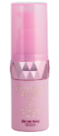
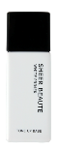

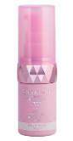
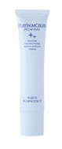

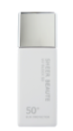
≪プレゼント１≫
★25,000円以上のご購入→通常ポイントの 20％増し‼
★40,000円以上のご購入→通常ポイントの 50％増し‼
★60,000円以上のご購入→通常ポイントの 2倍‼
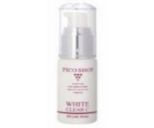
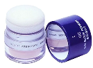

更に ≪プレゼント２≫
※両品とも数量限定ですので、柄・飾りの種類が減る場合があります
お早めにお求めください
★25,000円以上ご購入の方に
ペットボトル・保冷剤入れ・ハンカチにもなる‼
バラ柄 ポシェチーフ (来店時に5種類の柄から選べます)

★50,000円以上ご購入の方には更に
もう バッグの中で鍵が迷子にならない‼
きらきら キークリップ (来店時に5種類の飾りから選べます)

✩おまけ!!
いｙｓ

50,000円以上ご購入の方に
バラ柄 ポシェチーフ
美しいバラ柄のポシェチーフがペット
ボトルの水滴をキャッチ。タオルガーゼ
素材なのでハンカチにもなる優れもの。
保冷剤・カイロケースとしても活躍。
12.5cm×25ｃｍ 綿100％ 日本製
≪購入方法≫
★LINE ・メール(kuraseefu＠gmail.com)
オーダーシートの写真を添付または商品番号と数量を記入
★FAX ０５８－２３４－４８８５ オーダーシートをFAX
⇩
☆来店の場合 (来店の場合も必ず事前注文をお願いします)
来店日時を記入
来店時に現金ｏｒカードorコード決済でお支払い
☆宅配の場合 希望配達日時を記入
一週間以内にお届け⇒到着後10日以内に指定
口座へお振込みorコード決済でお支払い

※一万円以上の購入は送料無料 振込手数料はお客様負担
※ピーチポウのパンフレットに掲載のアイテムは、全て取り寄せができますので
当案内に無い化粧品はオーダーシートの空欄にご記入ください

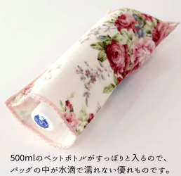
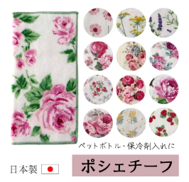
きらきら キークリップ
バッグの内ポケットにクリップを挟めばもう中で鍵が迷子にならない便利アイテム。ジュエリー風にカラフルなラインストーンをあしらった、香水瓶・ト音記号・ネコがとてもお洒落。クリップ部分は彫刻を施した華やかなデザインで
3個のフックが付いています。
全長10㎝ クリップ部6㎝
真鍮・プラスチック・クリスタル

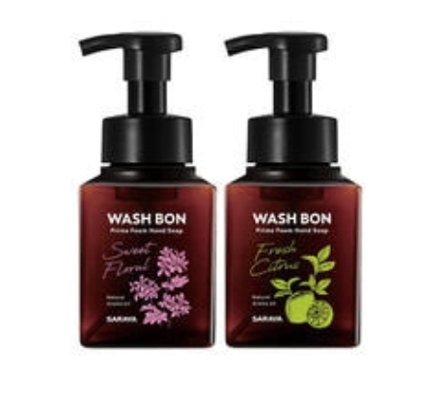

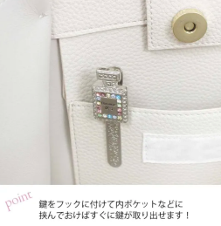
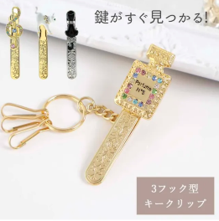
※割引券のご利用は5,000円以上の施術メニューまたは化粧品の購入に
１日１回1,000円割引までご利用可
※キャンペーンの購入には割引券はご利用できません

ピーチポウ クラシィーフ
インスタ ＨＰ インスタ ＨＰ

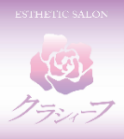
エステティックサロン クラシィーフ
〒501-1132 岐阜市折立２６５
U-TOPIA43 Ａ棟１０２号室
営業時間：10時～(最終受付)20時
期間中の休業日：7/15

